###### İLANLI USUL İÇİN STANDART GAZETE İLANI FORMU

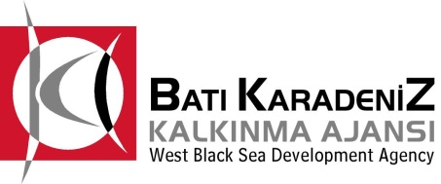  

**Mal Alımı için ihale ilanı**

Zonguldak İli Arı Yetiştiricileri Birliği Batı Karadeniz Kalkınma Ajansı 2014 Yılı Sosyal Kalkınma Mali Destek Programı kapsamında sağlanan mali destek ile Ören Mah. Bozaklar Mevkii No:2 Kdz. Ereğli/Zonguldak adresinde “Profesyonel Arıcılıkta İkinci Adım Kestane Balımız Markalaşıyor” projesi için bir mal alımı ihalesi sonuçlandırmayı planlamaktadır.

Bu ihale kapsamında alınması planlana makine ekipmanlar aşağıdaki gibidir:

-1 Adet Mini Otomatik Bal Dolum Makinesi

İhaleye katılım koşulları, isteklilerde aranacak teknik ve mali bilgileri de içeren İhale Dosyası Ören Mah. Bozaklar Mevkii No:2 Kdz. Ereğli/Zonguldak adresinden veya [www.zaybir.com](http://www.zaybir.com) ve [http://bakka.gov.tr](http://bakka.gov.tr/) internet adreslerinden temin edilebilir.

Teklif teslimi için son tarih ve saati: 12/08/2014 ve saat : 11:00

Gerekli ek bilgi ya da açıklamalar; [www.zaybir.com](http://www.zaybir.com) ve [http://bakka.gov.tr](http://bakka.gov.tr/) yayınlanacaktır.

Teklifler, 12/08/2014 tarihinde, saat 11:00’da ve Ören Mah. Bozaklar Mevkii No:2 Kdz. Ereğli/Zonguldak adresinde yapılacak oturumda açılacaktır.

İrtibat Kişisi: Selahattin GÜNEY/ 0532.523.74.13